Unterrichtsstörungen: Hintergrund und Erscheinungsformen

Hintergrund 1: Dynamische Faktoren im Klassenraum | Hintergrund 3: Eisbergmodell
- Multidimensionalität:  Ein singuläres Ereignis kann viele Konsequenzen haben.  - Simultanität:  Viele Dinge passieren gleichzeitig.  - Unmittelbarkeit:  Das Geschehen im Klassenraum ist schnelllebig und bedarf direkter Lenkung.  - Unvorhersehbarkeit:  Viele Dinge entwickeln sich nicht erwartungsgemäß.  - Historizität:  „Gewohnheiten“ sind schnell etabliert und beeinflussen das weitere Schuljahr. | 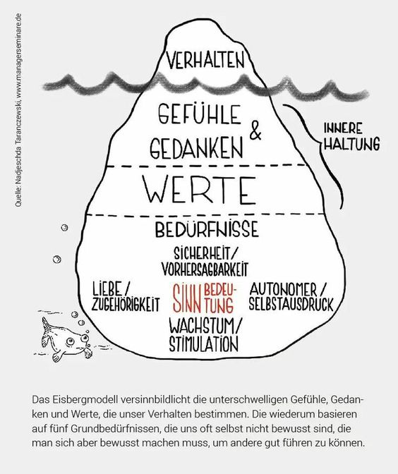
Hintergrund 2: Differenzierte Erscheinungsformen von Unterrichtsstörungen
- allgemeine Regelverletzungen
- Provokationen und Aggressionen
- akustische oder motorische Störungen
- Lernverweigerung und Passivität
Störungen, die nur begrenzt beeinflussbar sind:
- Störungen aus dem Außenbereich des Unterrichts
- neurotisch bedingte Störungen

Unterrichtsstörungen: Einordnung, Skalierung, Handlungsschritte

Unbedeutend  (vereinzelte, geringfügige, unabsichtliche, unvermeidbare Störungen) | Mäßig  (Regelverletzungen, akustische/motorische Dauerstörungen, Lernverweigerung, mäßige verbale oder nonverbale Provokation) | Gravierend  (massive verbale oder nonverbale Provokation, aggressives, selbst- oder fremdgefährdendes Verhalten)
 |  | 5. Prüfung weiterer Maßnahmen (Ordnungsmaßnahmen)
 | 7. bei Bedarf: Information der Eltern | 4. bei Bedarf: Beteiligung weiterer Unterstützer (Eltern, Schulleitung, Kollegen)
 | 6. Umsetzung der vereinbarten Konsequenz | 3. Dokumentation in der Schülerakte
 | 5. Dokumentation (z. B. in Verhaltensliste) | 2. Umsetzung der vereinbarten Konsequenz inkl. Information der Eltern
 | 4. Ankündigung der vereinbarten Konsequenz | 1. verbales Stopp-Signal und Ankündigung der vereinbarten Konsequenz
 | 3. verbales Stopp-Signal
 | 2. Erinnerung an Ziele, Regeln, Konsequenzen
 | 1. nonverbales Signal („Ich sehe dich.“)
1. Ignorieren
Ziel:  - Bewahrung der Verhältnis-mäßigkeit | Ziel:  - Entspannung der Unterrichtssituation  - Bewahrung des Handlungsspielraums  - Vermeidung von Eskalation  - Beziehungspflege | Ziel:  - Gewährleistung der Durchführung und der Qualität des Unterrichts  - Schutz der Schüler/-innen und der Lehrkräfte vor körperlichen und seelischen Verletzungen  - Förderung der Reflexions- und Einsichtsfähigkeit
Gelingensbedingungen:  - Verständnis und Gelassenheit | Gelingensbedingungen:  - klare und verbindliche Absprachen  - direktes Reagieren  - Angemessenheit der Konsequenz  - respektvoller Umgang | Gelingensbedingungen:  - klare und verbindliche Absprachen  - direktes Reagieren  - Angemessenheit der Konsequenz  - respektvoller Umgang  - klares schulinternes Maßnahmenpaket

Umgang mit Unterrichtstörungen – Ideen- und Methodensammlung I

Direkte Reaktionen
„Störer“ zu Experten/Helfern machen | Gewohnte Kommunikation unterbrechen:  Leise sprechen, schweigen | Akustisches Signal einsetzen:  Glocke, Klangstab, „Wartemusik“ | Fokus auf Positives lenken:  „Die meisten/einige/manche haben schon mit ihrer Aufgabe begonnen.“
Situation unterbrechen:  „Energizer“,  Bewegungsübung, Knobelaufgabe | Direkte Rückmeldung durch Karten-/  Farb-/Ampelsystem:  grüne/gelbe/rote Karte o.ä. | Wechsel des Sitzplatzes veranlassen:  Sitznachbar, Fenster-/Türnähe, vorn, hinten… | Bei gestuftem Verfahren:  Transparenz durch Dokumentation, z. B. durch Eintrag in Verhaltensliste
Aktuelle Uhrzeit(en) bei Verzögerungen an die Tafel schreiben, bis es still ist: 08:40, 08:41, 08:42…  Dann: Ankündigung von Nachholzeit im Wiederholungsfall.  Im Wiederholungsfall wichtig:  Umsetzung der Konsequenz. | Schüler befragen, Interesse zeigen:  „Was hindert dich gerade am Lernen?“  „Was brauchst du, um mitarbeiten zu können?“ | Gewohnte Kommunikation unterbrechen:  Schilder vorbereiten,  bei großer Unruhe einsetzen:  „Ihr seid zu laut.“,  „Ich verstehe euch nicht.“  „Ja.“ „Nein.“ „Warum?“ | Direkte Rückmelden und konkrete Benennung von unerwünschtem bzw. erwünschtem Verhalten:  „Leg jetzt bitte deinen Stift aus der Hand.“ (statt: „Pass bitte auf.“)  „Ich möchte nicht, dass du … ansprichst.“ (statt: „Hör auf zu stören.“)
Schülern die Wahl lassen,  ob sie mitarbeiten wollen,  mit Hinweis auf positive wie negative Konsequenzen | Gewohnte Kommunikation unterbrechen (Abgrenzung zum unerwünschten Verhalten):  Schüler siezen | Schülern die Wahl lassen,  wie sie mitarbeiten wollen, mit entsprechenden Optionen (Arbeitsplatz, Lernpartner, zeitlich begrenzt…) | Problemverhalten ernst nehmen:  „Ich verstehe, dass es für dich gerade anstrengend ist. Vielleicht schaffst du es trotzdem…“
Verhalten als Entscheidung für oder gegen etwas einordnen und benennen:  „Du hast dich heute entschieden gut/kaum/nicht mitzuarbeiten.“ | Gewohnte Kommunikation unterbrechen:  Englisch sprechen (funktioniert nicht unbedingt im Englischunterricht…) | Beobachtungsaufgaben  (auch an die „Störer“) verteilen:  Be(ob)achtung von Zeit, Lautstärke, Melderegeln… | Den Wind aus den Segeln nehmen:  „Damit (…) habt ihr recht.“  „Ich stimme dir zu, das ist eine unangenehme/lustige/schwierige Situation.“
Namen der Schüler, die gut mitarbeiten, sichtbar (und zunächst kommentarlos) an die Tafel schreiben | Gewohnte Kommunikation unterbrechen:  Eigenen Standort ändern (Unterricht von der Mitte/Rückseite… des Raumes aus) | Gehörschutz („Mickymäuse“) anbieten/einsetzen,  auch präventiv | (…)

Umgang mit Unterrichtstörungen – Ideen- und Methodensammlung II

Pädagogische Konsequenzen
Lösungsorientierte Klassenkonferenz | Reflexionsbogen | Übung(en) zur Selbst- und Fremdeinschätzung | Täter-Opfer-Ausgleich
Schülervortrag zum Verhaltensthema | Schülervortrag zum Unterrichtsthema | Nachholen versäumter Inhalte | (Originelle) Zusatzaufgaben  (sh. z. B. „Bußgeldkatalog“, Persen-Verlag)
„Was gelingt“-Tagebuch:  Schüler führen ein Tagebuch ein darüber, was ihnen (in Zeitraum x) gut gelingt. | „Wiedergutmachung“  (z. B. Ersatz von Zerstörtem,  Säuberung von Verunreinigungen) | Lösungsorientiertes Beratungsgespräch, ggf. mit  - Schulleitung  - Eltern  - Schulsozialarbeiter  - Förderschullehrkraft | Unterricht als Angebot:  Ohne Bereitschaft zur Mitarbeit kein Verbleib im Klassenraum  (Förderplan, Gewährleistung der Aufsicht, Absprache mit SL)
Hausaufgaben abzeichnen lassen  (Förderplan) | Ausnahmsweise Abholung durch Eltern nach vorheriger Absprache  (Förderplan) | Erziehungsvereinbarungen  mit Eltern und Schüler/-in  (Förderplan) | Verhaltensvertrag mit der Schülerin/  dem Schüler  (Förderplan)
Trainingsraum  (abhängig von Ressource, Konzept) | Einschaltung der Schulpsychologie | Einschaltung des Beratungsteams | Einschaltung des Schulsozialarbeiters
Einschaltung der Förderschullehrkraft/BFZ | (…) | (…) | (…)

